Приложение

Описание местоположения границ публичного сервитута

Основной лист

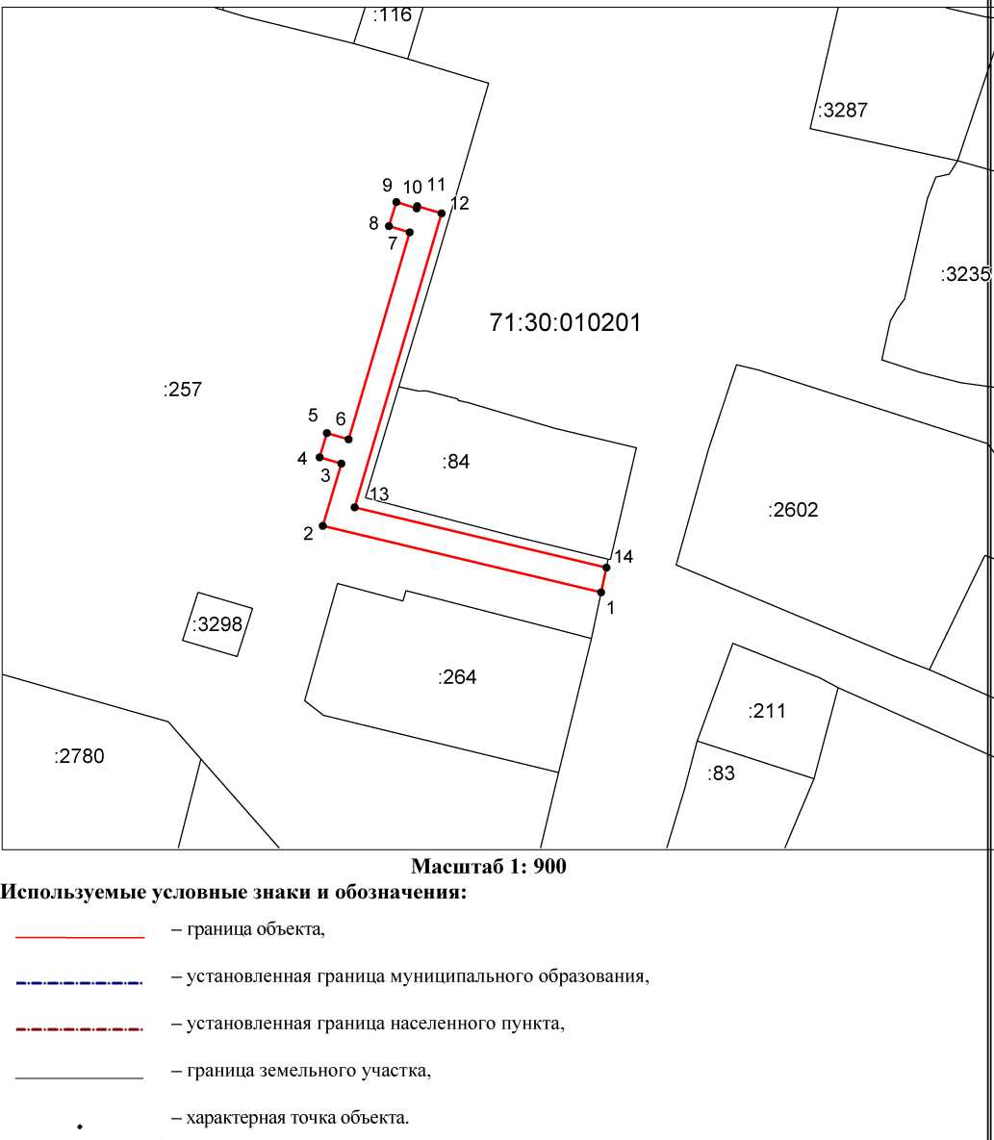

Ведомость координат поворотных точек

@142155
Обозначение характерных точек границ | Координаты
Обозначение характерных точек границ | X | Y
1 | 745523.83 | 262071.62
2 | 745534.4 | 262027.68
3 | 745544.24 | 262030.62
4 | 745545.24 | 262027.2
5 | 745549.08 | 262028.32
6 | 745548.08 | 262031.74
7 | 745580.93 | 262041.38
8 | 745581.91 | 262038.12
9 | 745585.74 | 262039.28
10 | 745584.74 | 262042.5
11 | 745585.07 | 262042.59
12 | 745583.96 | 262046.43
13 | 745537.31 | 262032.72
14 | 745527.75 | 262072.43
1 | 745523.83 | 262071.62

